Скляр Игорь Викторович
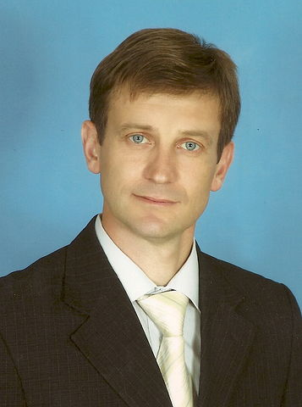
Вакансия: учитель физической культуры
Занятость: полная
График работы: полный день
Готовность к командировкам: да
Желаемая зарплата: не указано
Телефон: 89264532753
Электронная почта: sklyarsinger@mail.ru
Личная информация
Гражданство: Российская Федерация
Место проживания: г. Долгопрудный
Переезд: Возможен
Образование: Высшее
Дата рождения: 07 мая 1972 (46 лет)
Пол: мужской
Семейное положение: женат (Есть дети)
Педагогический стаж: 23 года
Период работы: с ноября 1993 года по настоящее время
Место работы: АОУ СОШ №16 г. Долгопрудный
Должность: учитель физической культуры (полная занятость)
Должностные обязанности: проведение уроков физической культуры
Функциональные обязанности:
— подготовка и проведение занятий по физкультуре;
— ведение спортивных секций (настольный теннис, волейбол);
— проведение занятий у младших классов;
— внеурочная деятельность;
— подготовка и проведение школьных спартакиад
Курсы: повышения квалификации-2016 год, ФГОС-2017 год
Достижения: Победитель ПНПО-2006 года, лауреат краевого этапа «Лучший учитель России-2014
Учебное заведение: Ставропольский государственный педагогический институт
Дата окончания: июль 1993 года
Факультет: физическая культура
Специальность: физическая культура
Форма обучения: очная
Дополнительная информация: иностранные языки: английский со словарем Компьютерные навыки: печать, сканирование, копирование документов, Интернет, Электронная почта, Microsoft Word, Microsoft Excel, Microsoft Power Point
Служба в армии: не служил
Наличие водительских прав (категории): A, B
Профессиональные навыки: — Знание педагогики и психологии; — Умение работать в команде; — Индивидуальный подход к ученикам; — Использование современных методик проведений физкультурно-оздоровительной работы
Личные качества: дисциплинированность, коммуникабельность, организованность, целеустремленность, компетентность, амбициозность, без вредных привычек.
Занятия в свободное время: играю в волейбол, настольный теннис, занимаюсь туризмом, исполняю песни под гитару
